

Moção _____/

Excelentíssimo Senhor
Ademar Santana
Presidente da Câmara Municipal de Vereadores
Canela/RS

O Vereador signatário, no uso de suas atribuições legais e regimentais, na forma prevista no art. 151, XXI do RI, apresenta o seguinte requerimento, a fim de que, após aprovação do Plenário, seja encaminhada a quem de direito a seguinte moção:

Seja externado por esta Casa votos de aplausos e congratulações a Cervejaria do Farol Ltda pelo retorno de suas atividades em especial ao cervejeiro Mateus José da Silva.

Esta moção deve ser encaminhada para Rua Severino Inocente Zini, 150 - Canela - RS, 95680-000.

Sala de sessões, 21 de outubro de 2011.

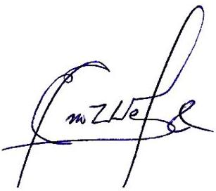

Eno Weber
Vereador PMDB
Canela RS

